
Padre Hurtado, 10 de febrero de 2026

ACTA SESIÓN EXTRAORDINARIA Nº03



SECRETARÍA MUNICIPAL

OFICINA ALCALDÍA-CONCEJO

CITACIÓN

Se cita a usted a la Sesión Extraordinaria Nº03/2026 del Honorable Concejo Municipal de Padre Hurtado, para el día 10 de febrero de 2026 a las 16:00 horas, de manera online.

TABLA

- Aprobación de corrección de Modificación Presupuestaria N°2 del sector municipal. Saldo inicial de caja año 2026. (SECPLA)

CRISTIAN VILCHES ESCOBAR
SECRETARIO MUNICIPAL

CVE/nmc.
DISTRIBUCIÓN:
- Concejales
- Alcaldía
- Direcciones

SECRETARÍA MUNICIPAL
CONCEJO

ACTA DE LA SESION EXTRAORDINARIA Nº03 DEL HONORABLE CONCEJO MUNICIPAL DE PADRE HURTADO

En Padre Hurtado, a 10 de febrero de 2026, siendo las 16:15 horas, se da inicio a la sesión. Preside don Felipe Muñoz Heredia, Presidente del Concejo y actuando como Ministro de Fe, don Cristian Vilches Escobar, Secretario Municipal.

CON ASISTENCIA DE LOS SIGUIENTES CONCEJALES
PAZ GONZÁLEZ ZÚÑIGA
MARCELA ROJAS FLORES
IGNACIO ARIAS DÍAZ
FRANCISCO GARRIDO SANHUEZA
DANIELA DÍAZ SANTIBAÑEZ
ROCÍO LÓPEZ CÉSPEDES

PUNTO N°1
Aprobación de corrección de Modificación Presupuestaria N°2 del sector municipal. Saldo inicial de caja año 2026. (SECPLA)

Samary Medina, profesional del departamento de presupuesto, realiza la presentación del punto.

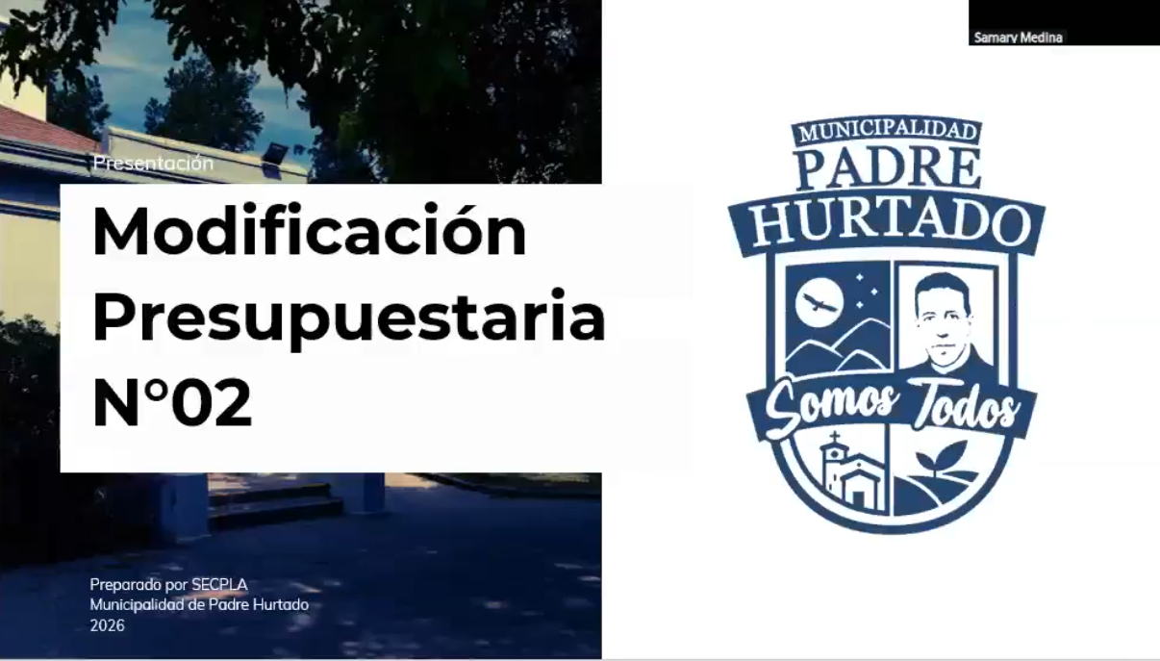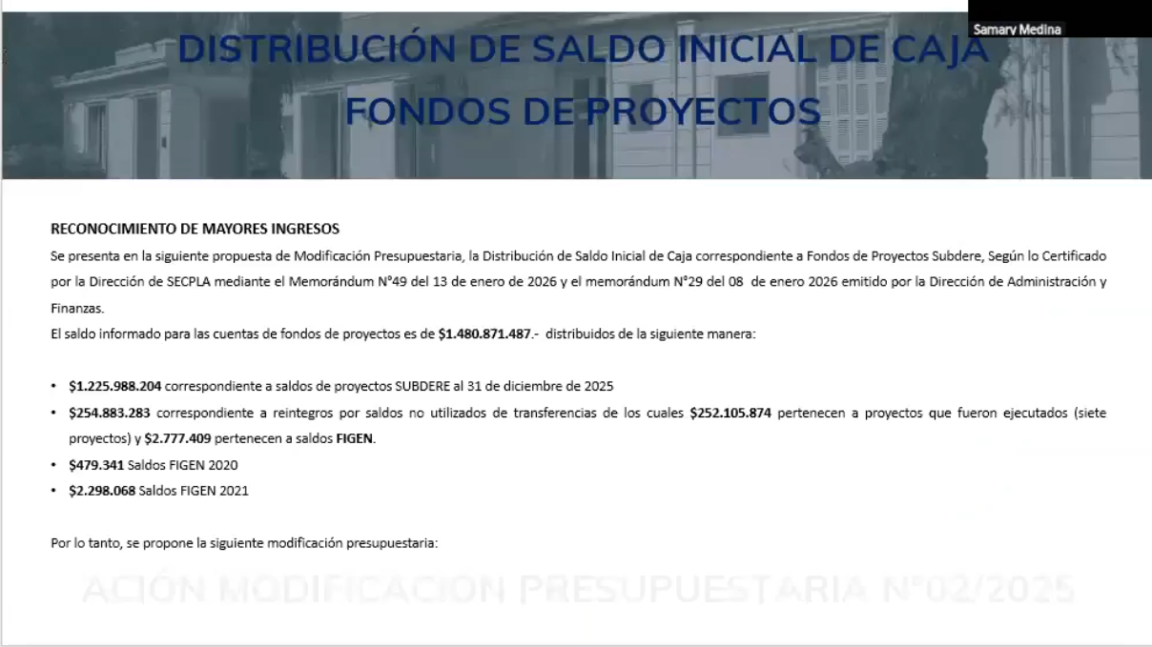

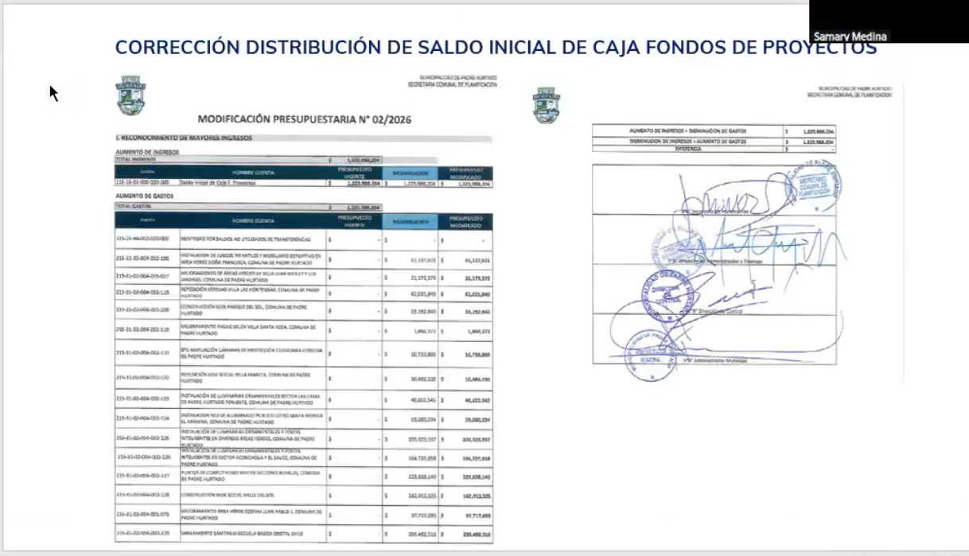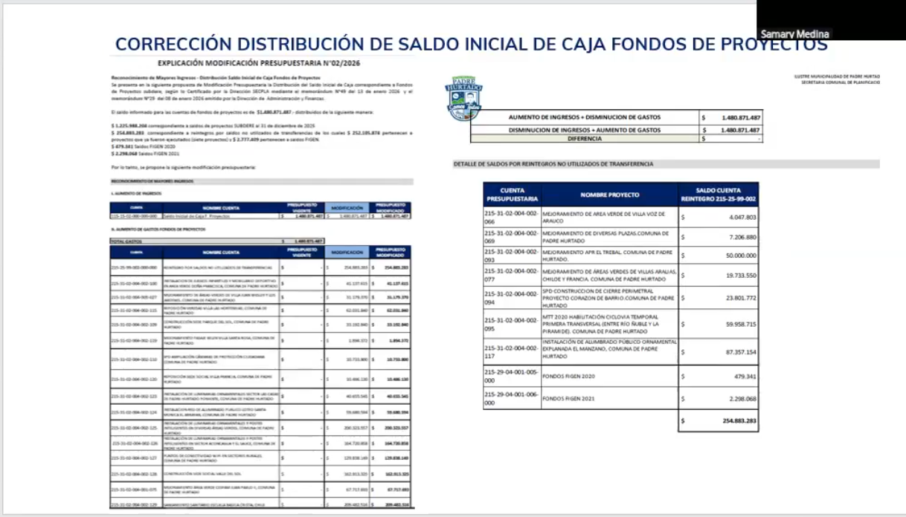

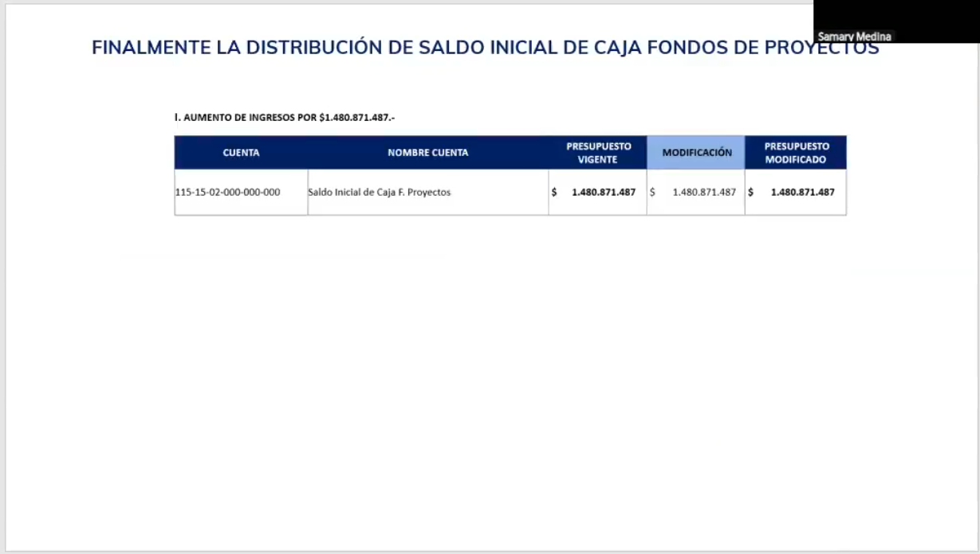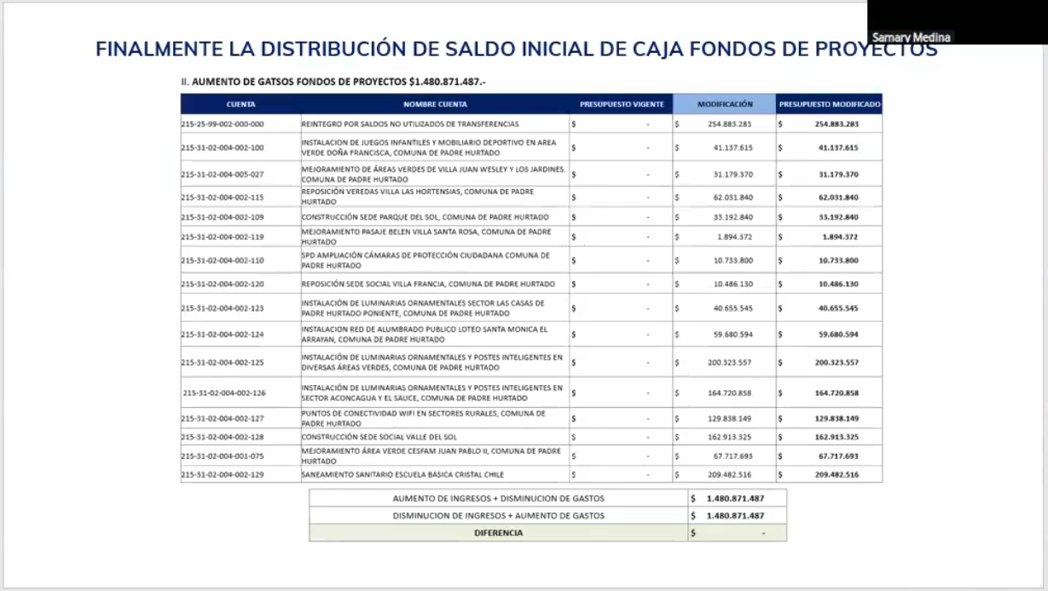

Sr. Presidente: Gracias, Samary. Esa es la corrección, se les había enviado de todas maneras a los concejales. No sé si hay dudas o consultas. Irma tiene la mano levantada.

Irma González, Directora de Control (s): Buenas tardes. Hacer presente que cuando se firmó en DocDigital la modificación se incluían los 254 millones y salió bien. Pero hubo problemas a nivel nacional con la plataforma, ahí cuando salió el formato en papel es que el monto no aparecía. No obstante, en la explicación y toda la documentación que se le entregó a los concejales sí aparecía completa.

Sr. Presidente: Gracias por la aclaración, Irma. Bien, más consultas o dudas. Estamos ok entonces para que pasemos a la votación y podamos seguir cursando el saldo inicial de caja.

Sr. Secretario Municipal (s) (se procede a votación):
Sra. Concejala Paz González Apruebo
Sra. Concejala Marcela Rojas Apruebo
Sr. Concejal Ignacio Arias Apruebo
Sr. Concejal Francisco Garrido Apruebo
Sra. Concejala Daniela Díaz Apruebo
Sra. Concejala Rocío López Apruebo
Sr. Alcalde Felipe Muñoz Apruebo

335/2026.- En sala legalmente constituida, por unanimidad favorable de los concejales y el voto favorable del Sr. Alcalde, se “Aprueba corrección de Modificación Presupuestaria N°2 del sector municipal. Saldo inicial de caja año 2026.”

Sr. Presidente: Muchas gracias a los concejales. Agradecerles también la asistencia a tan importante actividad durante la mañana donde entregamos la segunda etapa de las cuatro que estamos construyendo, no es que la primera se haya entregado, sino que viene después, así que agradecerles aquello también.

Siendo entonces las 16:23 horas damos por finalizada esta Sesión Extraordinaria N°03 de este año 2026. Que tengan una excelente tarde y, si no hubiese nada más, nos vemos la última semana de febrero.

CRISTIAN VILCHES ESCOBAR
SECRETARIO MUNICIPAL

